FAMÍLIA, ANTES DE COMEÇAR AS ATIVIDADES ASSISTA NO YOUTUBE ESSAS BRINCADEIRAS, ELAS FACILITARÃO A APRENDIZAGEM: https://www.youtube.com/watch?v=N3dncYoJl8w . 1º ANO.
QUERIDA CRIANÇA ESTAMOS COM SAUDADES!!!!! ABRAÇOS......
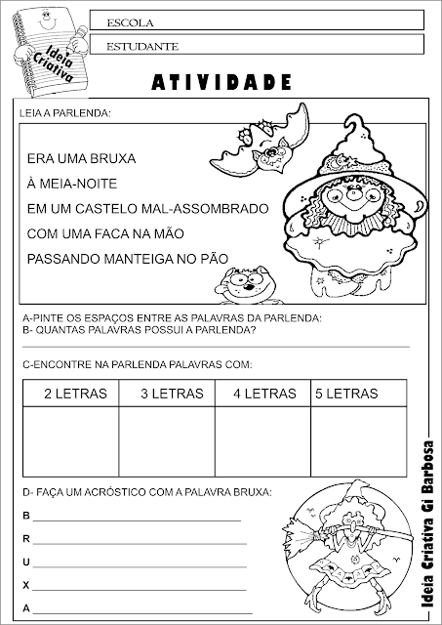
ESCREVA UMA PALAVRA PARA CADA LETRA
B ---------------------------------------------------------------
R ----------------------------------------------------------------
U ---------------------------------------------------------------
X ----------------------------------------------------------------
A ----------------------------------------------------------------
